# http://upload.wikimedia.org/wikipedia/en/9/96/Sakarya_%C3%9Cniversitesi_(logo).jpg

# SAKARYA ÜNİVERSİTESİ

# BİLGİSAYAR VE BİLİŞİM BİLİMLERİ FAKÜLTESİ

# BİLGİSAYAR MÜHENDİSLİĞİ BÖLÜMÜ

# Object oriented Programming Course

# Homework I

Question 1 (50 Point)

Sekiz adet Kale bir Satranç tahtasına bir birini yemeyecek şekilde yerleştirilecektir. Kalelerin konumu rastgele sayı kullanılarak belirlenecek. Birinci kale yerleştirildikten sonra ikinci Kalenin konumu rastgele belirlenecek ancak kalelerin bir birini yememesi için gerekli kontrol yapılacak. Eğer bir birini yeme durumu varsa son kalenin konumu yeniden rastgele belirlenecek. Her aşamada ekrana matris görünümünde çizim sağlanacaktır. Sekiz kale de yerleştirilene kadar benzer şekilde işlemler gerçekleştirilecektir?(50)

SORU 2 (50 Puan)

Assume that we have a string object. Write code for the following items.

-search the given string inside the string object without using substring() method, and Show the indexes of them as showing in the figure.

-search the given string inside the string object using substring() method, and Show the indexes of them as showing in the figure.

- search alphabet character in the string object, calculate the frequency of every character and print the results as showing in the figure.

Bir string nesnesi üzerinde aşağıdaki işlemleri yapan programı yazınız?

* Verilen bir karakter dizininin string nesnesi içerisinde kaç defa bulunduğunu örnek deki gibi yazdırınız?(10)
* Verilen bir karakter dizininin substring() metodunu kullanarak string içerisinde kaç defa geçtiğinin örnek deki gibi yazdırınız?(10)
* Verilen bir string nesnenin içerisinde Alfabenin karakterlerinin her birinden kaç adet olduğunu bulan ve örnekteki verilen formatta yazdıran kodu yazınız? (30)

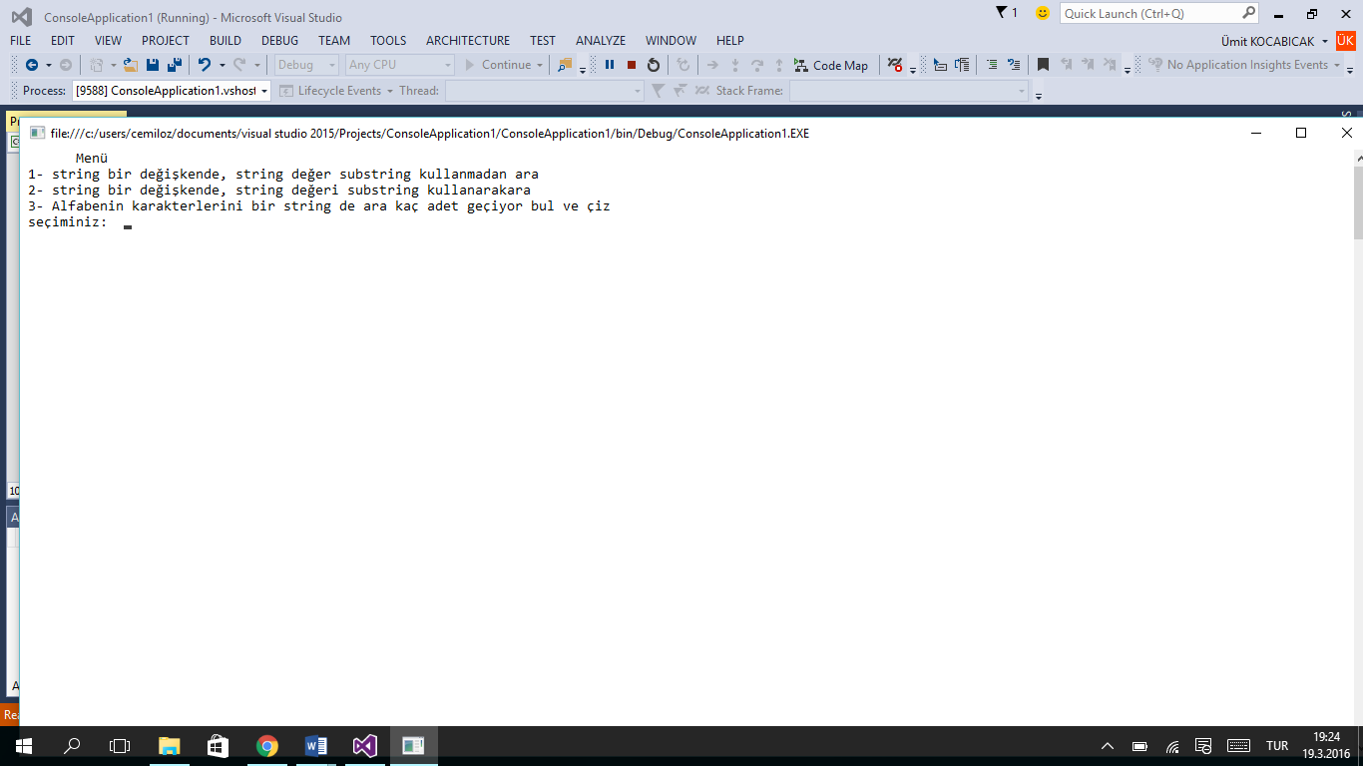

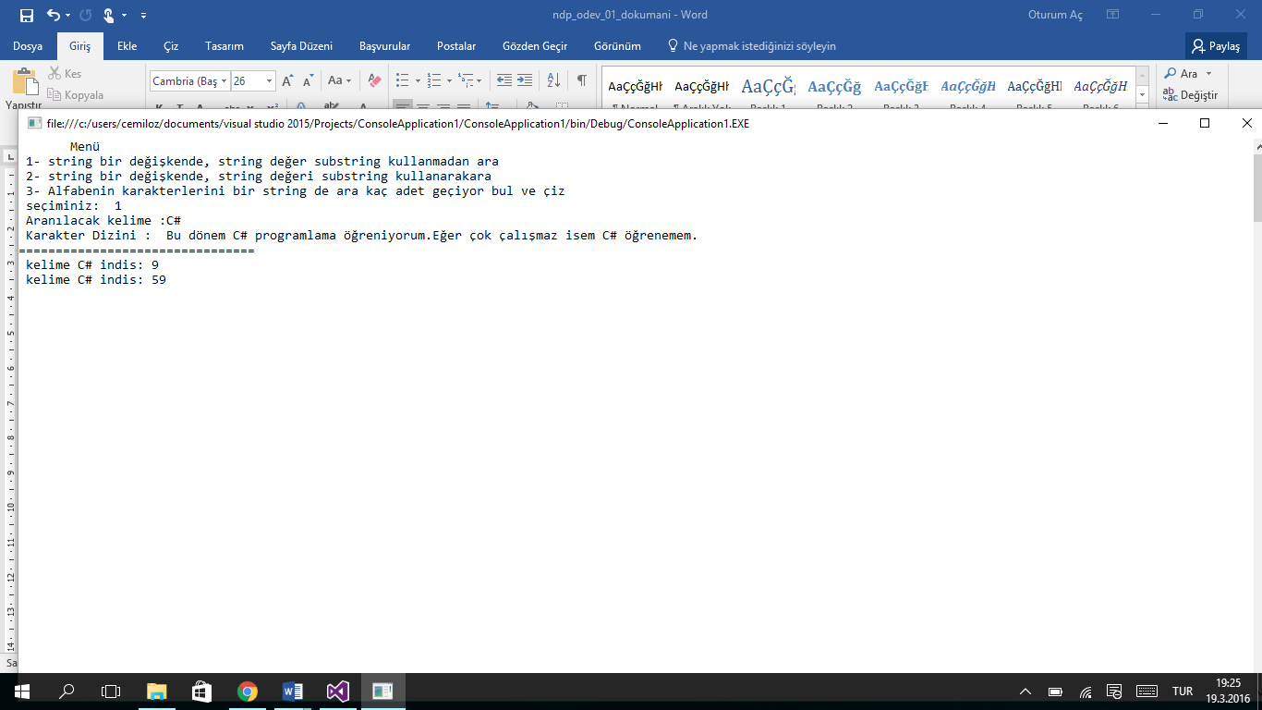

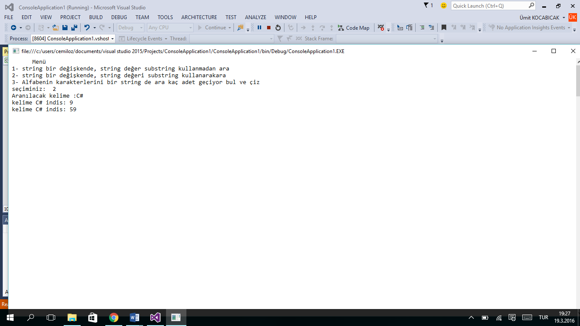

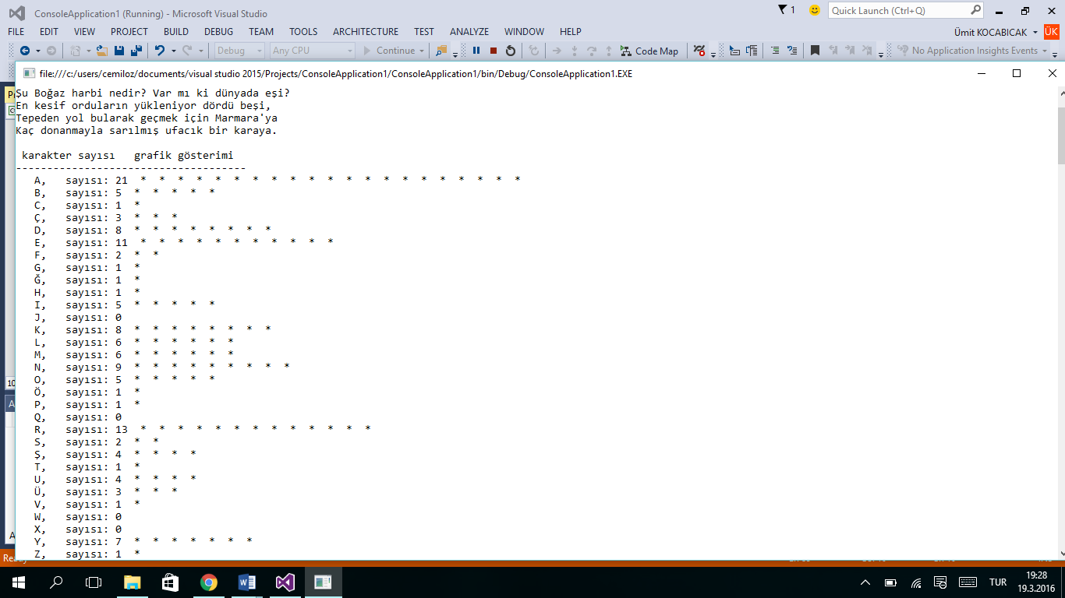

Ödev Teslim Kuralları

Soru/sorular C# programı yazılacaktır( 201)9.

Sistemde üç defa ödev yükleme hakkı verilmiştir. Sistemde son yüklenen dosyalar kalmaktadır.

**Zamanında teslim edilmeyen ödevden 0 puan alınacaktır.**

KOPYA ÖDEVLER

Ödevler bireyseldir bu yüzden ödev için yazılan kodların kesinlikle paylaşılmaması gerekiyor. Bütün ödevler karşılaştırılacaktır. Birbirine çok benzeyen ödevler 0 puan olarak değerlendirilecektir.

SON TESLİM TARİHİ

**Sistemde belirtilen tarih ve saattir.**

KOD DÜZENİ

Her C dosyasının başında aşağıdaki yorum bloğu bulunacaktır. Yorum bulunmayan her dosya için 5 puan kırılacaktır. (pdf üzerinden kopyalayıp yapıştırmanız problem çıkartabilir)

/****************************************************************************

** SAKARYA ÜNİVERSİTESİ

** BİLGİSAYAR VE BİLİŞİM BİLİMLERİ FAKÜLTESİ

** BİLGİSAYAR MÜHENDİSLİĞİ BÖLÜMÜ

** NESNEYE DAYALI PROGRAMLAMA DERSİ

** 2014-2015 BAHAR DÖNEMİ

**

** ÖDEV NUMARASI..........:

** ÖĞRENCİ ADI............:

** ÖĞRENCİ NUMARASI.......:

** DERSİN ALINDIĞI GRUP...:

****************************************************************************/

Değişken isimleri anlamlı olmalıdır. Örneğin tek sayı adedini tutacak bir değişken için

int a;

yerine

int TekAdedi;

yazılmalıdır.

Her bir küme parantezinin altındaki kodları yazmadan önce tab tuşuna basılarak boşluk bırakılmalıdır.

|  |  |  |
| --- | --- | --- |
| YANLIŞ |  | DOĞRU |
| if(true)  {  int a =6;  printf("Merhaba");  if(false)  printf("Nasilsin");  } |  | if(true)  {  int a =6;  printf("Merhaba");  if(false)  printf("Nasilsin");  } |

Önemli döngü ve koşul işlemlerinden önce yapılan işlem hakkında yorum yazılmalıdır

|  |  |  |
| --- | --- | --- |
| YANLIŞ |  | DOĞRU |
| int t = 0;  for(int i=0;i<100;i++)  t+=i; |  | int Toplam = 0;  //1 den 100 e kadar olan sayılar toplanıyor  for(int i=0;i<100;i++)  Toplam+=i; |